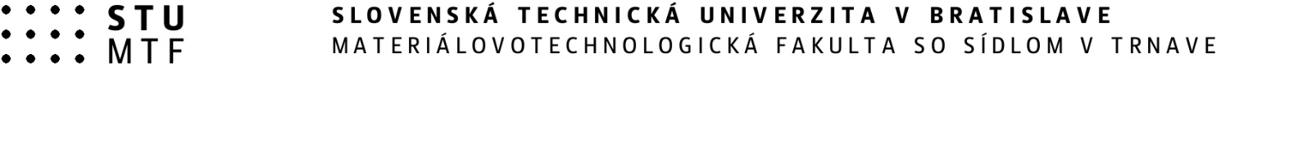

Výsledok výberového konania
Na základe výberového konania, ktoré sa uskutočnilo dňa 06. 11. 2025 a v súlade so Zásadami výberového konania na obsadzovanie vysokoškolských učiteľov, pracovných miest výskumných pracovníkov, funkcií profesorov a docentov a funkcií vedúcich zamestnancov na STU v Bratislave Vám oznamujeme výsledok výberového konania na funkčné miesto výskumného pracovníka na Centrum pre nanodiagnostiku materiálov.
Údaje o prijatom uchádzačovi/uchádzačke
Zoznam členov výberovej komisie v rozsahu meno a priezvisko | Peter Šugár, Libor Ďuriška, Vilam Vretenár
Meno a priezvisko | Milan Štrbák
Rodné priezvisko | Štrbák
Akademický titul, vedecko-pedagogický titul alebo umelecko-pedagog. titul, vedecká hodnosť | Ing. PhD.
Rok narodenia | 1995
Vysokoškolské vzdelanie  (rok ukončenia II. stupeň, III. stupeň, odbor, názov vysokej školy a fakulty) | 2020, II. stupeň, technické materiály, Žilinská univerzita v Žiline, Strojnícka fakulta  2023, III. stupeň, technické materiály, Žilinská univerzita v Žiline, Strojnícka fakulta
Ďalší akademický rast
Ďalšie vzdelávanie
Priebeh zamestnaní  (roky od-do, názov spoločnosti, funkcia) | 2021 – 2023, Výskumné centrum Žilinská univerzita v Žiline, vedeckovýskumný pracovník  2024 – 2025, Schaeffler Kysuce, s.r.o., RPA inžinier
Priebeh pedagogickej činnosti  (roky od-do, názov spoločnosti / pracoviska, predmety, vedené záverečné práce (BP/DP/DzP)) | 2022 – Žilinská univerzita v Žiline, Strojnícka fakulta  2021 – Technická chémia  2022 – 2023 – Korózia a povrchové úpravy  Vedenie záverečných prác: BP=1
Odborné alebo umelecké  zameranie | Technické materiály
Publikačná činnosť | Počet výstupov spolu | 9
Publikačná činnosť | Z toho výstupy v kategórii A+ | 4
Publikačná činnosť | Z toho výstupy v kategórii A | 1
Ohlasy na vedeckú prácu | Počet ohlasov | 83
Ohlasy na vedeckú prácu | Z toho ohlasy registrované vo WoS alebo SCOPUS | 53/76
Počet doktorandov | Prebiehajúce školenie | Nesleduje sa
Počet doktorandov | Ukončení doktorandi | Nesleduje sa
Študijný odbor, v ktorom bude uchádzač pôsobiť | Strojárstvo
Počet uchádzačov | 1

Dňa: 10. 11. 2025

Prof. Ing. Miloš Čambál, CSc.
dekan fakulty

